Tags : Odessa, 2 mai, Fondation « Open Dialog », provocations, séparatistes, Maison des syndicats, bandeaux rouges, affrontements de masse.
04.05.2014.
Milice d’Odessa est responsable de la mort de 46 personnes
La tragédie d’Odessa : Les organes locaux de la milice sont responsables des événements
Le 2 mai 2014, à Odessa, il y a eu lieu des affrontements entre les provocateurs russes, armés en arme à feu, et les activistes proukrainiens. Au moins 46 personnes sont mortes dans les affrontements. La Fondation « Open Dialog » en charge la milice locale comme celle-ci non seulement n’a pas prévenu les affrontements, mais dans certains cas, agissait aussi aux côtés des provocateurs.
Les affrontements à Odessa ont commencé quand une colonne des activistes proukrainiens (plus de 1000 personnes), marchant en paix, appelant à l’unification du pays, a été attaquée par les activistes prorusses, avec des matraques et les grenades neutralisantes (400 personnes environ). Il a été aperçu que certains provocateurs portaient des armes à feu (des pistolets, des mitraillettes). En guise de signe indicatif, ils portaient des bandeaux rouges sur leurs bras. De tels bandeaux ont été aperçus aussi sur les bras de certains fonctionnaires de la milice.
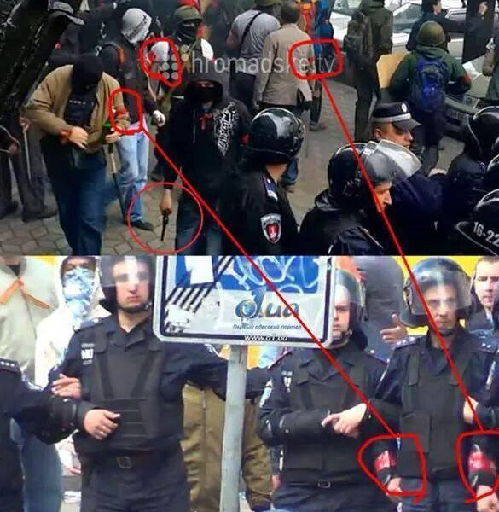
En vue de la supériorité du nombre des activistes proukrainiens, ils ont vite commencé à résister aux attaquants qui donc, en se sauvant, ont commencé à tirer de l’arme à feu. Certains provocateurs se sont enfermés au siège des syndicats et ont fait des barricades, d‘où ils ont ouvert le feu. Ils tiraient vers des gens qui passaient et vers les activistes proukrainiens, ils ont jeté des cocktails Molotov aussi. Pour cela, le feu a éclaté dans le bâtiment. À cause du feu, plus de 40 personnes sont mortes (surtout intoxiquées par l’oxyde de carbone), plus de 120 personnes ont été blessées de façons différentes. Les experts ont préliminairement constaté que la source de l’incendie dans le siège des syndicats c’était les cocktails Molotov jetés du bâtiment.
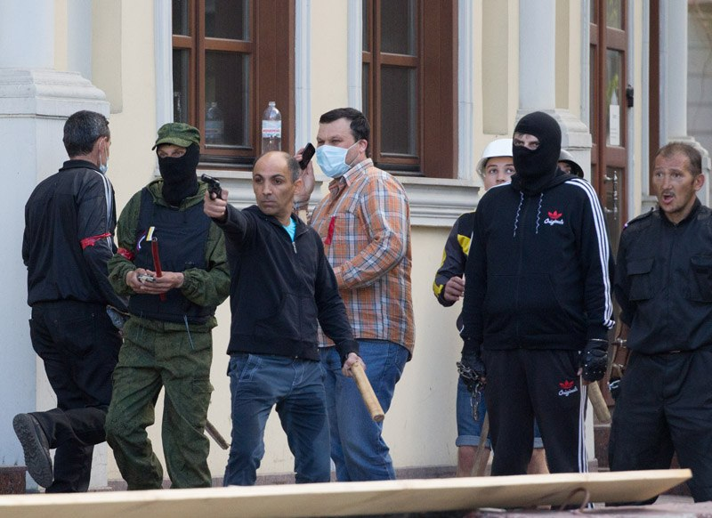
L’un des provocateurs tire vers les activistes proukrainiens

Les témoins des événements affirment que dès le début, la milice n’entreprenait aucune activité afin d’arrêter les provocateurs et de ne pas permettre la violence de s’épandre. Quand les activistes proukrainiens ont commencé à résister aux provocateurs, la milice a commencé à les protéger. Lors de la retraite, les provocateurs ont activement utilisé l’arme à feu et les fonctionnaires de la milice n’y ont point réagi. Dans certains cas, les fonctionnaires de la milice se déclaraient ouvertement aux côtés des provocateurs, leur donnant leurs boucliers lors des affrontements avec les activistes proukrainiens. L’un des films vidéo présentant les événements à Odessa a enregistré le moment où un provocateur tire de la mitraillette aux activistes proukrainiens, se cachant en même temps directement derrière les barrières de la milice. Les fonctionnaires de la milice ont observé les événements sans réagir. Suite à l’ouverture du feu sur activistes proukrainiens, 3 personnes sont mortes au moins.
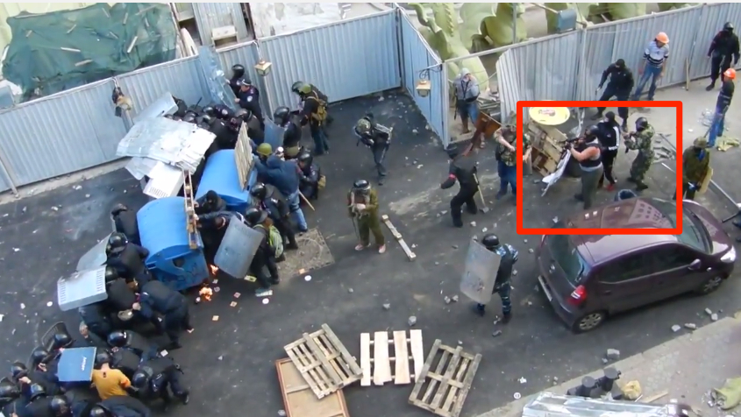
Un provocateur tire de l’arme automatique (capture d’écran du film vidéo)

Suite aux événements en Ukraine, le chef de l’Office principal du Ministère de l’Intérieur de l’Ukraine dans Odes'ka oblast', Piotr Lutsyuk, a été licencié. Les autorités ukrainiennes admettent que les chefs de la milice d’Odessa sont liés avec la préparation des provocations qui ont eu lieu à Odessa le 2 mai 2014. Andrey Senchenko, le chef adjoint en exercice de l’Administration du Président de l’Ukraine, a informé que les fonctionnaires de la milice n’ont pas empêché les affrontements en ville, entre autres pour l’argent.
La Fondation « Open Dialog » croit que la plupart de la faute pour les événements tragiques qui ont eu lieu à Odessa, suite auxquels au moins 46 personnes sont mortes, est aux organes locaux de la milice. Les fonctionnaires des organes de poursuite n’ont exercé leurs obligations de service directes : ils n’ont pas empêché les affrontements, ils n’ont pas assuré la sécurité aux gens, et ils n’ont entrepris aucune activité qui aurait empêché les provocateurs d’attaquer les activistes proukrainiens qui démontraient en paix. Des cas où les fonctionnaires de la milice agissaient aux côtés des provocateurs ont été notés aussi.
Nous demandons les organes étatiques compétents de l’Ukraine (le Parquet général de l’Ukraine et le Ministère de l’Ukraine) de :
- Mener la procédure explicative envers ces fonctionnaires de la Milice d’Odessa qui étaient passifs et n’ont entrepris aucune action lors des affrontements de masse en ville ;
- Pour la période de la procédure explicative, les chefs du niveau le plus haut de la milice à Odessa devraient être suspendus.
Il faut arrêter sans délai les fonctionnaires de la milice qui ont ouvertement coopéré avec les provocateurs (ce qui a été enregistré sur de nombreux films vidéo et sur les photos).

http://www.radiosvoboda.org/content/article/25371887.html
http://www.pravda.com.ua/news/2014/05/2/7024201/
http://hromadske.tv/society/v-odesi-separatistiv-prikrivala-militsiya-video/
http://www.pravda.com.ua/news/2014/05/2/7024201/
http://www.pravda.com.ua/news/2014/05/3/7024285/

